

Formularios

Programa de Educación
Migrante

EXITOOO

- Nombre:_ _ _ _ _ _ _ _ _ _ _ _ _ _ _ _
- Fecha de Nacimiento:_ _ _ _ _ _ _ _ _ _
- Condado:_ _ _ _ _ _ _ _ _ _ _ _ _ _ _

ÉXITO ~ Padres: Entrenamiento

Nombres de los Padres: ___________________________________________________________________
Nombre del/a Niño/a: ____________________________________________ Fecha: ________________
Nombres del/a Entrenador/a: ______________________________________________________________
(Por favor, ponga sus iniciales en el recuadro una vez que haya concluido la explicación del párrafo correspondiente)

- Es importante construir una relación sólida con los padres para que ellos le tengan confianza y le inviten a pasar a sus casas. Conózcalos bien. Pase tiempo con ellos y explíqueles que usted está ahí para ayudarles a que ellos aprendan a enseñarle a su niño/a conceptos que él/ella necesita saber antes de ingresar a la escuela. Explíqueles la importancia del desarrollo del lenguaje en la educación infantil. Si el/a niño/a sabe los colores, los números, las formas, el alfabeto y las partes del cuerpo humano en su idioma materno, le será mucho más fácil aprenderlo en inglés cuando vaya a la escuela.

- Explíqueles a los padres que usted no va a enseñarle al/a niño/a sino a ellos: los padres

- Explíqueles a los padres que usted tratará de enseñarles distintas actividades para aprender los números, los colores, las formas, el alfabeto, y las partes del cuerpo humano.

- Explíqueles que el propósito del programa ÉXITO es instruirle a los padres para que les enseñen a sus niños, a través del juego, lo que necesitan saber antes de entrar a la escuela. También explíqueles, que si se empieza el programa y no se termina, no se podrá aprovechar el progreso que se ha logrado hasta ese momento.

- Si los padres están de acuerdo en trabajar con su niño/a, para enseñarle estos temas, dígale que por favor uno de ellos firme el Formulario de Acuerdo. Luego, pídales permiso para hacerle una evaluación al/a niño/a.

- Examine al/a niño/a usando el formulario de evaluación. Al evaluarlo/a, trate de que sea un juego. Ellos no tienen que saber que los está examinando. Evalúe a un niño/a a la vez.

- Déjeles saber a los padres los resultados de la evaluación.

- Dependiendo del nivel que el/la niño/a muestre en la evaluación, hágales saber a los padres cuantas visitas tendrá que hacer (Ejemplo: Si el/la niño/a sabe 2 de los temas, en lugar de 10 visitas usted tendrá que hacer sólo 6 para que el niño sepa los 5 temas básicos).
Número de Visitas Necesarias: _________________________________

- Respóndales a las preguntas que puedan hacerle.

ÉXITO ~ Padres: Hoja de Registro de Visitas a los Hogares

Nombres de los Padres: ___________________________________________________________________
Nombre del/a Niño/a: ____________________________________________________________________

Entrenador/a: Mantenga una de estas hojas de registro por familia para futuras referencias. Por favor, apunte el interés mostrado por los padres o por el/la niño/a. También apunte como responden los niños al programa, y si tanto los niños como los padres han progresado. Registre cada visita y haga notas constantemente. Recuerde en apuntar la fecha de la visita.

________________________________________________________________________________________________________________________________________________________________________________________________________________________________________________________________________________________________________________________________________________________________________________________________________________________________________________________________________________________________________________________________________________________________________________________________________________________________________________________________________________________________________________________________________________________________________________________________________________________________________________________________________________________________________________________________________________________________________________________________________________________________________________________________________________________________________________________________________________________________________________________________________________________________________________________________________________________________________________________________________________________________________________________________________________________________________________________________________________________________________________________________________________________________________________________________________________________

EXITO ~ Niño/a: Evaluación

Nombre del Niño/a: _____________________________________________________________________
Fecha de Nacimiento: _______________________________Fecha:____________________________

Números
- El/la niño/a reconoce al ver los siguientes números (circule los que reconoce)
1 2 3 4 5 6 7 8 9 10
- El/la niño/a puede contar -sin ayuda- hasta el_______(1 al 10)
- El/la niño/a no puede contar

Colores
- El/la niño/a reconoce los siguientes primarios (circule)
Rojo Naranja Amarillo Verde Azul
Violeta Negro Marrón Blanco Rosado

Letras
- El/la niño/a sabe las letras del alfabeto. Circule: Sin ayuda Con ayuda
- El/la niño/a reconoce las siguientes letras

A B C D E F G H I J K L M
N O P Q R S T U V W X Y Z

Formas
- El/la niño/a reconoce las siguientes formas
Cuadrado Rectángulo Triángulo Círculo

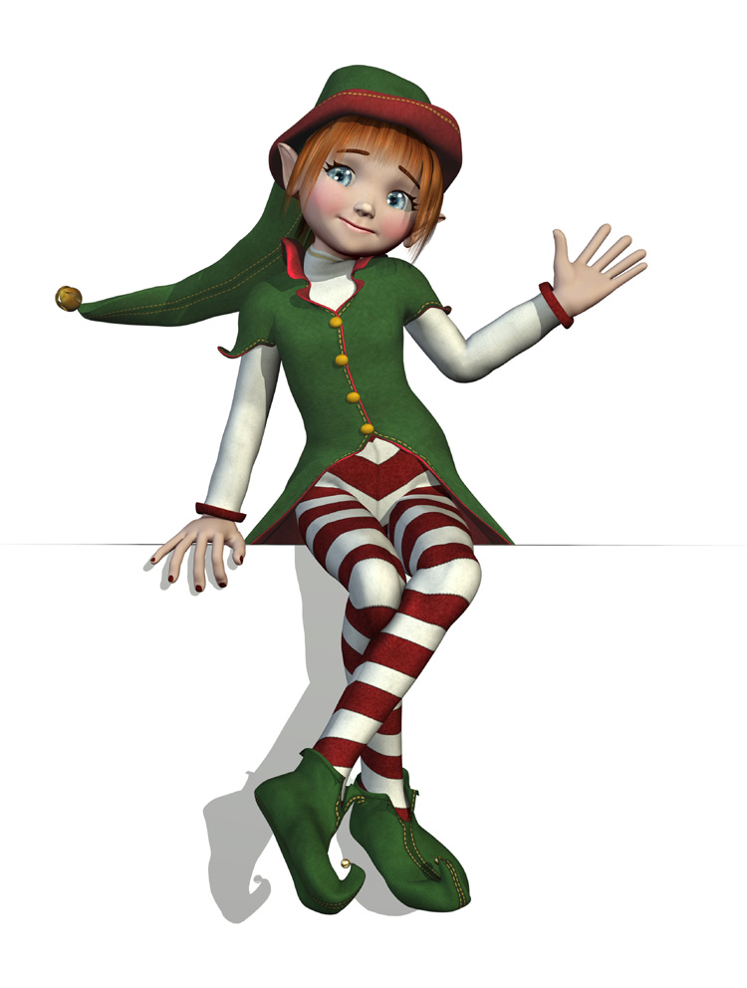
Partes del Cuerpo Humano

- El/la niño/a reconoce las siguientes partes de su cuerpo, puede señalarlas y decir cuáles son: (circule)

Cabeza, Brazos, Piernas, nariz, hombros, Ojos, Oídos, Boca, Dedos de los Pies y de las Manos, Manos, rodillas, Codo, Estomago, y Pies

- El/la niño/a puede señalar las siguientes partes de su cuerpo, pero no puede decir cuáles son: (circule)
Cabeza, Brazos, Piernas, nariz, hombros, Ojos, Oídos, Boca, Dedos de los Pies y de las Manos, Manos, rodillas, Codo, Estomago, y Pies

ÉXITO ~ Cuestionario Previo al Entrenamiento para Padres

Nombre de los Padres: ____________________________________________ Fecha: _________________
Nombre del Entrenador: __________________________________________________________________

- ¿Qué tan seguido le lee a su niño/a?
- 1 vez a la semana
- 2 veces a la semana
- 3 veces a la semana
- 4 o más veces a la semana
- No le leo a mi niño/a

- ¿Tiene libros en su casa para leerle a su niño/a?
- Sí
- No

- ¿Usted sabe lo que su niño/a necesita saber para prepararse para kindergarten?
- Sí
- No

- ¿Le ha enseñado a su niño/a algunos de los siguientes temas?:
Los Números Las Partes del Cuerpo Las Formas Los Colores El Abecedario

- ¿Usted sabe cómo enseñarle estos temas a su niño/a?
- Sí
- No

- ¿Cree que es importante enseñarle a su niño/a en español?
- Sí
- No

- ¿A qué edad usted cree que es importante empezar a trabajar con su niño/a en temas escolares?
- 1
- 2
- 3
- 4
- 5
- 6 o más

- ¿Hay algo en lo que usted esté particularmente interesado/a en aprender sobre cómo enseñarle a su niño/a? _____________________________________________________________________________________________

ÉXITO ~ Cuestionario Posterior al Entrenamiento para Padres

Nombre de los Padres: ____________________________________________ Fecha: _________________
Nombre del Entrenador: __________________________________________________________________

- ¿Qué tan seguido le lee a su niño/a?
- 1 vez a la semana
- 2 veces a la semana
- 3 veces a la semana
- 4 o más veces a la semana
- No le leo a mi niño/a

- ¿Tiene libros en su casa para leerle a su niño/a?
- Sí
- No

- ¿Usted sabe lo que su niño/a necesita saber para prepararse para kindergarten?
- Sí
- No

- ¿Le ha enseñado a su niño/a algunos de los siguientes temas?:
Los Números Las Partes del Cuerpo Las Formas Los Colores El Abecedario

- ¿Usted sabe cómo enseñarle estos temas a su niño/a?
- Sí
- No

- ¿Cree que es importante enseñarle a su niño/a en español?
- Sí
- No

- ¿A qué edad usted cree que es importante empezar a trabajar con su niño/a en temas escolares?
- 1
- 2
- 3
- 4
- 5
- 6 o más

- ¿Hay algo en lo que usted esté particularmente interesado/a en aprender sobre cómo enseñarle a su niño/a? _____________________________________________________________________________________________

Exito ~ Lista & Formulario

Estudiante: _____________________________________________________________________________________
Grado:_________________________ Edad: _________________________ Sexo:_________________________
Dirección: _________________________________________________ Teléfono:___________________________
Número de Visitas:__________________________________________ Padres Interesados:  Sí  No

 | Día | Comentarios
COLORES
Visita 1
Visita 2
FORMAS
Visita 1
Visita 2
NÚMEROS
Visita 1
Visita 2
ALFABETO
Visita 1
Visita 2
PARTES DEL CUERPO
Visita 1
Visita 2

